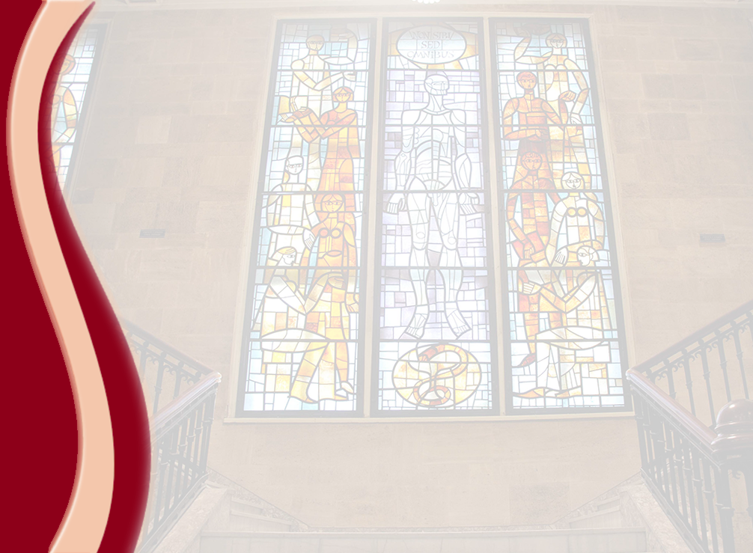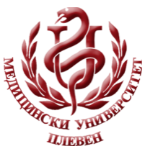 **МЕДИЦИНСКИ УНИВЕРСИТЕТ – ПЛЕВЕН**

**ЦЕНТЪР ЗА ДИСТАНЦИОННО ОБУЧЕНИЕ**

**проф. д-р Аделаида Русева**

**КЛИНИЧНА ЛАБОРАТОРИЯ**

**⚫лекционен курс⚫**

**ЗА ДИСТАНЦИОННА САМОПОДГОТОВКА**

**НА СТУДЕНТИ ОТ МЕДИЦИНСКИ УНИВЕРСИТЕТ – ПЛЕВЕН**

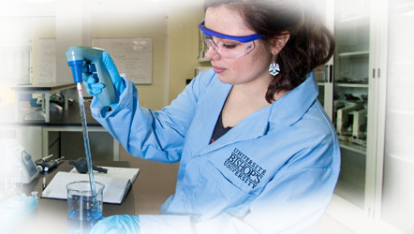

ПЛЕВЕН, 2020